

Université des Sciences et de la Technologie HOUARI BOUMEDIENE
Faculté d’Électronique et d'Informatique
Département d'Informatique

Module : Métaheuristique

Projet : Solveur SAT
Partie 2 : Solveur dans l'espace des solutions

Réalisé par :
Ait Bachir Samy
Benchenouf Mohamed

Introduction
Dans cette deuxième partie du projet de métaheuristique, il a été demandé d'implémenter plusieurs solveurs du problème 3-SAT.
Les solveurs implémentés dans cette partie sont des solveurs l'espace de solutions du problèmes à la recherche d'un modèle satisfaisant la formule CNF en entrée.

Langage d'implémentation
Le langage d'implémentation utilisé lors de cette partie est le langage java. Malgré ses temps d’exécution peu rapides, il permet une implémentation simple des mécanismes des algorithmes implémentés (les collections java, les méthodes contains ou equals...ect), de plus il s'agit d'un langage offrant une très bonne portabilité sur la quasi totalité des environnements d'execution.

Environnement de Travail
- Système d'exploitation : Ubuntu 14.04 Trusty Tahr x64
- Noyau GNU/Linux : 3.13.0-51-generic
- Processeur : Intel® Core™ i5-3210M CPU @ 2.50GHz × 4
- Mémoire vive : 4Go

- Environnement de développement intégré : Eclipse 4.4 "Luna"
- Java Development Kit : 1.7

- Bureautique : LibreOffice 4.4 Writer, LibreOffice 4.4 Calc.
- Diagrammes UML : Violet UML Éditor 2.1.0.

Conception :

Modélisation
Pour appliqué une métaheuristique à un problème donné, il faut tout d'abord déterminer l'espace de recherche de la métaheuristique, en d'autres termes, déterminer l'espace des solutions du problème.
Cette détermination n'est pas chose aisée, et est l'une des étapes les plus complexes lors de l'adaptation d'une métaheuristique ou de l'élaboration d'une.

Solution
Pour le problème SAT, la modélisation de la solution est relativement évidente. Cette modélisation et sous forme d’instanciations de l'ensemble de littéraux de la formule CNF en entrée. Chaque littéral peut prendre deux valeurs, vraie ou fausse. L'espaces de solution est donc composé de 2^{n}, ou n est le nombre de littéraux de la formule CNF en entrée.

Fonction d'évaluation de solutions
Une solution sera évaluée dans cette modélisation selon le nombre de clauses de la formule initiale qu'elle satisfait.
Pour rappel, une clause satisfaite (ou clause SAT), est une clause dont au moins un de ses littéraux est affecté à une valeur booléenne égale dans la solution proposée. Si inversement aucun des littéraux n'a d'affectation égale dans la solution proposée, cette clause est dite UNSAT, ce qui donne par conséquent une formule UNSAT.

Solution optimale
La solution optimale dans cette modélisation est la solution pour laquelle il n'existe aucune clause UNSAT. Ou, autrement dit, la solution optimale est la solution pour laquelle toutes les clauses sont des clauses SAT. Ou encore, la solution pour laquelle le taux de satisfaction de la formule atteint les 100%.

Voisinage
Le voisinage d'une solution dans cette modélisation sont toutes les solutions qui diffèrent de la première en une seule valeur booléenne de littéraux.
Exemple : soit S1 la solution {1,2,3} , la solution S2={-1,2,3} fait partie du voisinage de S1. Par contre la solution S3={-1,-2,3} ne fait pas partie du voisinage de S1 (mais fait partie du voisinage de S2).

Diagramme de Classe
La conception du projet est explicitée dans le diagramme de classes suivant :
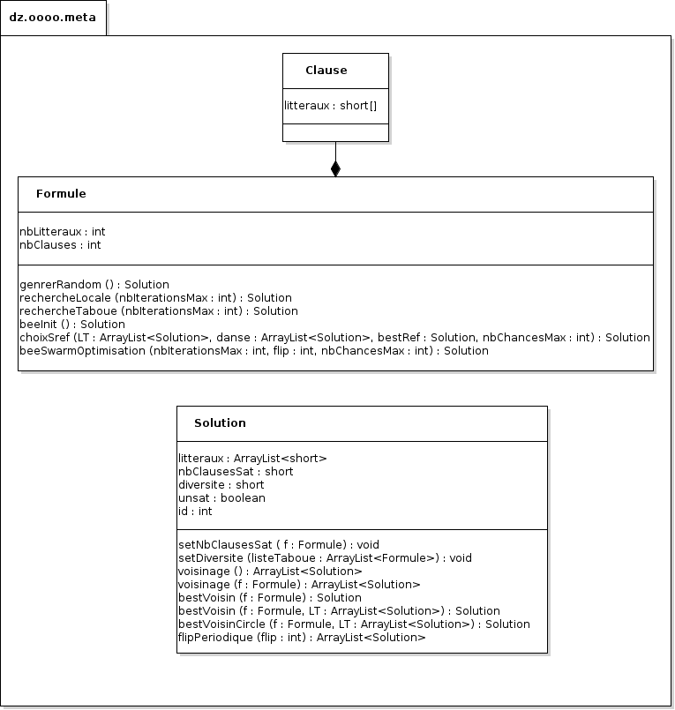Figure 1: Diagramme de classes du projet

Détails de conception
Dans la suite sont énumérés les détails concernant les classes, attributs et méthodes figurant dans le diagramme de classe précédent (figure 1).

Classe Clause :
La classe clause possède comme seul attribut un tableau de short représentant les littéraux d'une clause CNF, le constructeur de cette classe l'initialise à un tableau de taille 3, ce qui rends la classe utilisable uniquement pour le problème 3-SAT.
Les méthodes de cette classes sont des constructeur, getters et setters, la seule exception est la définition d'une méthode contains, cette méthode, qui reçoit un short en entrée, revoie le booléen vrai si le paramètre en entrée est égale à un des littéraux de la clause, faux sinon.

Classe Solution :
Cette classe représente sémantiquement une solution à une formule SAT modélisée de la façon explicitée dans la sous chapitre de modélisation.
Les attributs de la classes sont :
- Une liste de short représentant l’affectation du littéral indice+1 à une valeur vraie (valeur positive) ou fausse (valeur négative). Par abus de langage, cette liste sera appelée liste de littéraux, et ses éléments seront appelés littéraux.
- Un entier représentant le nombre de clauses SAT.
- Un entier représentant la diversité de la solution (cet attribut est utilisé pour une diversification).
- Un entier représentant un identifiant, celui ci n'est pas unique, il sert uniquement à retrouver un optimum local dans un voisinage.
- Un booléen valant vrai si la solution proposée ne satisfait pas la formule, vrai sinon.
Les méthodes que contient cette classes (hormis les constructeurs, getters et setters)
- Méthode setNbClausesSat : Cette méthode correspond à la fonction d'évaluation citée dans la modélisation des solutions du problème.
Cette méthode parcourt l'intégralité des clauses pour chaque assignation de littéral de la solution, si une clause est satisfaite à un moment, il l'ajoute à la liste des clauses SAT ne incrémentant le nombre de clauses SAT, si une clause est visitée trois fois (ses trois littéraux ont été rencontrés dans la solution en valeurs inverses) la clause est dite UNSAT, et la booléen UNSAT est mis à vrai.
- Méthode setDiversite : Cette méthode reçoit en paramètre une liste de solution, et calcule la distance entre cette liste et la solution courante en utilisant la méthode de Hamming.
- Les méthode de voisinage : Les deux méthodes voisinage ont le même but, à savoir retourner l'ensemble des voisins directs d'une solution. La différence est que la méthode recevant une formule en entrée peut calculer la qualité des solutions du voisinage en même temps qu'elle le construit contrairement à la méthode voisinage sans paramètres.
- Les méthodes bestVoisins : Ces méthodes retourne toujours la meilleur solution dans le voisinage direct de la solution courante.
La méthode bestVoisin sans paramètres de liste taboue retourne la meilleur solution dans le voisinage (solution courante y compris).
La méthode bestVoisin avec paramètre liste taboue retourne le meilleur voisin n'existant pas dans la liste taboue passée en entrée.
La méthode bestVoisinCircle à le même comportement que bestVoisin avec liste taboue, mais ne renvoie jamais la solution courante.
- La méthode de flipPeriodique : reçoit en paramètre un entier flip ( paramètre empirique de l'optimisation par essaim d'abeilles), cette méthode génère un ensemble de solutions au problème, et ce en apportant de légères modifications à la solution courante à certaines positions déterminées par le paramètre entier flip.

Classe Formule
Cette classe représente une instance de formule du problème SAT, les attributs de cette classe, comme montrés dans le diagramme de classes (figure 1), sont :
- Une liste de clauses formant les clauses CNF de la formule SAT.
- Un entier représentant le nombre de clauses.
- Un entier représentant le nombre de variables.
Les méthodes de cette classe sont :
- La méthode genererRandom : cette méthode génère une solution aléatoire à la formule CNF courante.
- La méthode de rechercheLocale : cette méthode effectue une recherche dans l'espace de solutions, pour ce faire, une solution aléatoire à la formule est générée grâce à la méthode generérRandom, puis le voisinage de celle si est explorée jusqu’à stagnation (plus d'amélioration en qualité de solution). À ce moment, une nouvelle solution est générée aléatoire puis voit son voisinage exploré à son tour. Toutes ses opérations sont répétées n fois, n étant un entier, paramètre de la méthode.
- La méthode de rechercheTaboue : similaire en quasiment tout points à la méthode de rechercheLocale, la différence se trouve dans l'existence d'une liste de solution qui sert de mémoire a moyen terme qui empêche la ré-exploration d'un voisinage de solution déjà exploré, et ce pendant un certain nombre d'itérations, appelé tenure, ce nombre d'itération passé cette solution est supprimée de la liste taboue. Ce paramètre permet non seulement de redonner une chance à une solution déjà visitée, mais permet aussi de limiter la taille de la liste taboue.
- La méthode beeInit : Cette méthode peut aussi être appelée abeille initiale, elle permet de générer une solution dotée de littéraux aux valeurs affectées selon la fréquence d'apparition de celles-ci dans la formule courante.
- La méthode choixSref : Méthode recevant en entrée
  - Une liste de solution LT représentant une liste taboue.
  - Une liste de solution Danse représentant un ensemble de solutions duquel il faudra choisir le meilleur.
  - Une solution bestSRef à laquelle sera comparé le meilleur de la table danse.
  - Un entier nombre de chances max, utilsé pour laisser une chance aux qualités des solutions envoyé à la méthode choixSref par le biais de la table danse de s'améliorer par rapport à la qualité de bestSref.
Cette méthode procède de la façon suivant pour le choix de la solution a retourner, tout d'abord elle prend la meilleur solution du point de vu qualité depuis la table danse, elle compare cette solution au bestSref, si sa qualité est supérieure à celle de cette dernière, la solution retournée est celle-ci. Si en revanche bestSref est meilleur en qualité en descelle deux sous cas, le premier est le cas ou le nombre de chance accordé n'est pas encore épuisé, dans ce cas la ce nombre de chance se voit décrémenter, et la meilleure solution point de vue qualité (non taboue) de la table danse est retourné. Le deuxième cas de figure est le cas ou le nombre de chances accordé est épuisé, à ce moment là, la solution retournée n'est plus la meilleure solution en terme de qualité mais la meilleure solution de la table danse en terme de diversité, cette diversité est calculée à l'aide de la distance de hamming par rapport aux éléments présents dans la liste taboue.
- La méthode beeSwarmOptimisation : Cette méthode est une métaheuristique basée sur le comportement des abeilles. Les paramètres de cette méthodes sont : un entier représentant le nombre d'itération, un entier représentant le flip, et un entier représentant le nombre de chances maximal.
La méthode génère une première solution à l'aide de la méthode beeInit, cette solution sera la valeur initiale de la solution sRef, puis commence ses itérations. Dans chacune de celles-ci, elle commence par inserer le sRef dans la liste taboue, puis crée une zone de recherche appelée searchArea grâce à la méthode de flip appliquée sur la solution sRef, chaque solution de la searchArea voit sont voisinage exploré, et le meilleur voisin de chacune de ses solutions mis dans la table danse. La table danse remplie les sRef de la prochaine itération est choisi grâce à la méthode choixSref. Le meilleur sRef est sauvegardé dans une variable bestSRef, envoyée à la méthode choixSref, et renvoyée par la méthode elle même à la fin de ses itérations.

Implémentation
La conception du projet étant assez détaillée, l'implémentation s'en trouve grandement facilitée. Seul un ajout d'une classe contenant un méthode main d’où se lance le programme, et qui contient les menus ect, est normalement nécessaire. Cependant quelques problèmes subsistent.
Les problèmes rencontrés se trouve dans l'implémentation des méthodes liées à la métaheuristique BSO.
- La longueur de la liste taboue : un principe d'absorption n'est pas théoriquement bénéfique dans le cas de l'algorithme BSO, car à priori, l'algorithme exécutera exactement les mêmes taches pour un sRef donné. En effet si il le reprend après un certain nombre d'itérations, même si ce nombre d'itération n'est supérieur que d'une unité à la tenure, le prochain sRef aura égfalement été supprimé de la liste taboue, et rien n’empêchera l'algorithme de le reprendre comme prochain sRef, et ainsi de suite.
Cependant, en pratique, dans des cas ou le nombre d'itération est très important, il y a un risque de consommer trop de mémoire, pour cette raison la tenure a tout de même été utilisée.
- L'insertion dans la table danse : les éléments insérés dans la table danse sont les meilleurs résultats d'une recherche dans le voisinage d'un élément de la searchArea, il est fréquent de tomber sur un cas ou tout les éléments de la table danse soient des éléments tabous, et par conséquent, le choix du prochaine sRef ne se fait pas correctement, et revoit une valeur nulle, ce qui pour effet de générer une exception.
Au lieu de gérer l'exception, ou d'arrêter le programme, la méthode devrait plutôt trouver un moyen d'éviter ces cas extrêmes, pour ce faire la recherche dans le voisinage utilisée pour l'exploration de la searchArea a été modifiée. Ce qui a donné une nouvelle méthode dans la classe Solution :
  - La méthode rechercheVoisinage : Celle méthode prend en entrée deux paramètre, une liste taboue, et une formule (celle-ci est envoyé juste pour calculer les qualités des formules générées).
La méthode initialise une solution appelée best à la solution courante, puis parcourt le voisinage non tabou de cette même solution courante (sur 20 itérations).
Ceci nous empêche d'insérer des voisins d'une solution qui sont tabous dans la table danse. Toute fois, il reste le cas ou la solution courante est optimum local, ici l'exploration du voisinage ne trouvera aucune solution pour remplacer la solution courante dans la variable best qui sera retournée, de plus il y a des chances que celle-ci soit taboue, par conséquent, on utilise une méthode de diversification de solution qui prend un voisin de la solution courante (différent sur le premier littéral) test sont appartenance à la liste taboue, le retourne si il n'y apparaît pas, sinon, le voisin de cette dernière solution (différent sur le deuxième littéral) est testé et ainsi de suite.
Il existe toujours un cas , peu probable, ou malgré tout ça, tout les éléments de la table danse sont tabous, auquel cas l'algorithme s'arrête et le best jusqu’à présent est retourné.

Résultats

Conclusions
À partir de l'élaboration de ce projet nous pouvons conclure les points suivants :
- L'algorithme d'optimisation par essaim d'abeilles donne de très bons résultats pour de grandes instances du problème SAT, et ce, en un temps réduit.
- Pour les valeurs testés, sur les instances du problème SAT testées, plus le nombre d'itération est grand plus la performance est grande, et plus le temps d’exécution est important, on remarque cependant que le taux de performance stagne, pour des taux de satsifiabilité proche de 100 %.
- Même constant pour le nombre d'abeille (ou le flip).
- Le nombre de chances n'est pas pertinent sur si peu d'itérations, nous ne pouvons pas conclure de valeur optimale pour ce paramètre.
- L'algorithme d'optimisation par essaim d'abeilles implémenté est un algorithme qui ne contient aucun appel de fonction random, quelque soit le nombre de fois ou il sera exécuté avec une instance du problème SAT, le résultat sera le même, ce qui le rend plus sur que d'autres algorithme utilisant des méthodes random qui les rend difficilement prévisibles.
- La différence entre les résultats obtenus en utilisant des méthodes de recherche dans l'espace des solution sont infiniment plus probants que ceux obtenus en utilisant des méthodes de recherche dans l'espace des états, il est tout bonnement impossible de les comparer vu le fossé qui les sépare en terme de qualité de solution, et de temps d’exécution.

Perspectives
Par manque de temps et de ressources, il a été impossible de réaliser, lors de ce projet, les points suivants :
- Tester le programme sur de plus grandes instances du problème 3-SAT.
- Généraliser les programme aux problèmes N-SAT.
- Rechercher de meilleures structures de données pour accélérer le travaille des algorithmes du programme.
- Mettre en place une interface graphique afin de mieux visualiser les menus et résultats.
- Trouver des formules mathématiques en fonction des nombres de littéraux, et des nombres de clauses pour les valeurs des paramètres empiriques optimales des algorithmes utilisés dans le programme.

